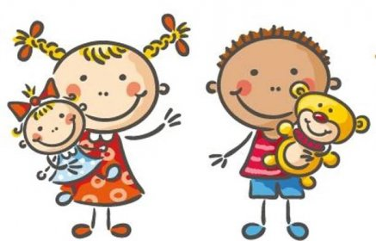 Jídelní lístek
1 – 5. 12.2025
PONDĚLÍ | Svačina: | Chléb sluníčko, máslo, strouhaná mrkev, kakao (1a, b, 7)
PONDĚLÍ | Polévka: | B o r š č (1a, 7, 9, 12)
PONDĚLÍ | Oběd: | Hovězí „Stroganof“, jasmínová rýže (1a, 7)
PONDĚLÍ |  | Voda s citrusy/voda
PONDĚLÍ | Svačina: | Veka, dýňová pomazánka se semínky, kablko, čaj s citronem (1a, 7)
ÚTERÝ | Svačina: | Jogurt se smetanou a meruňkovým džemem, piškoty, ovoce, čaj(1a, 7)
ÚTERÝ | Polévka: | Čočková (1a, b)
ÚTERÝ | Oběd: | Špagety s masem a rajčaty sypané sýrem (1a, 7)
ÚTERÝ |  | Caj/voda
ÚTERÝ | Svačina: | Kornspitz s pomazánkovým máslem, mix zeleniny, mléko (1a, b, 7)
STŘEDA | Svačina: | Rohlík, tvarohová pom. s pečenou paprikou, rajče cherry, bílá káva
STŘEDA |  | (1a, 7)
STŘEDA | Polévka: | Hovězí s těstovinovou rýží (1a, 3, 9)
STŘEDA | Oběd: | Vařené vejce, fazolové lusky na kyselo, brambor (1a, 3, 7)
STŘEDA |  | Čaj/voda
STŘEDA | Svačina: | Chléb, máslo, plátkový sýr, mandarinka, čaj (1a, b, 7)
ČTVRTEK | Svačina: | Bagetový chléb, škvarková pomazánka/tofu/, zelenina, čaj(1a,b, 6, 7)
ČTVRTEK | Polévka: | Hráškový krém se smaženým hráškem (1a, 7)
ČTVRTEK | Oběd: | Pečený losos, opékaný brambor, kompot (4,7)
ČTVRTEK |  | Čaj/voda
ČTVRTEK | Svačina: | Žitný chléb, sýr mandava, hruška, ochucené mléko (1b, 7)
PÁTEK | Svačina: | Mrkvový chléb, tuňáková pomazánka, ředkev, mléko (1a, b, 4, 7)
PÁTEK | Polévka: | Česneková (3, 9)
PÁTEK | Oběd: | Fazolový guláš s chlebem (1a, b, )
PÁTEK |  | Čaj/voda
PÁTEK | Svačina: | Perníček od Mikuláše, ovoce, čaj

Kolektiv kuchyně Vám přeje dobrou chuť.
Ovoce a zelenina dle aktuální nabídky trhu! K pokrmům je podávána voda, varianta bylinného nebo ovocného čaje.
Jídlo je určeno k okamžité spotřebě. Změna jídel a alergenů vyhrazena.
Jídlo obsahuje alergeny, které jsou značeny čísly v závorce – např. (1, 3,7)
Stopové prvky neznačíme.

